超声波模块
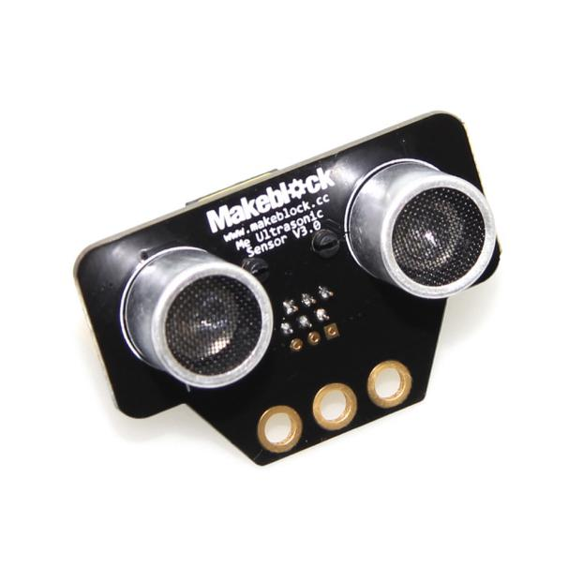

1、概 述
超声波模块是一个用来测量距离的电子模块，测量范围是 3 cm 到 400 cm.。可以用来帮助小车避开障碍或加入其他有关测距的项目。本模块接口是黄色色标，说明是单数字接口，需要连接到主板上的黄色标识的接口。

2、技术规格
- 工作电压： 5V DC
- 工作温度：-25～+80℃
- 测量角度：30度范围内
- 测量范围：3-400cm（误差小于1cm）
- 超声波频率：42kHz
- 控制方式：单数字口控制
- 模块尺寸：56 x 36 x 31 mm (长x宽x高)

3、功能特性
- 具有反接保护，电源反接不会损坏IC；
- 模块的白色区域是与金属梁接触的参考区域；
- 支持Arduino IDE编程, 并且提供运行库来简化编程；
- 支持mBlock图形化编程，适合全年龄用户；
- 使用RJ25接口连线方便；
- 模块化安装，兼容乐高系列；
- 配有接头支持绝大多数Arduino系列主控板。

4、引脚定义
超声波模块有三个针脚的接头,每个针脚的功能如下表

序号 | 引脚 | 功能
1 | GND | 接地
2 | 5V | 接电源
3 | SIG | 距离信号输出引脚
表 1 3-Pin 接口功能

5、接线方式
- RJ25连接
由于超声波模块接口是黄色色标，当使用RJ25接口时，需要连接到主控板上带有黄色色标的接口。以Makeblock Orion为例，可以连接到3，4，5，6，7，8 号接口，如图
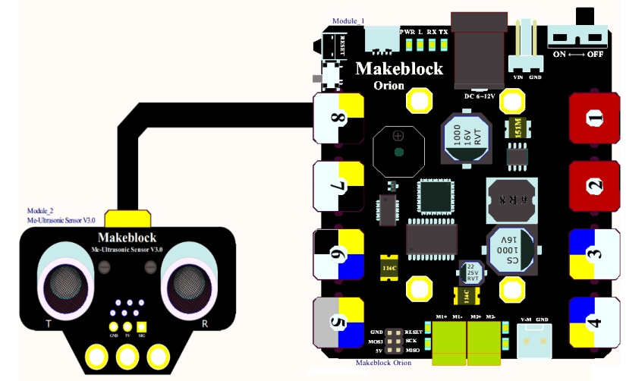

图 1 超声波模块与 Makeblock Orion连接

- 杜邦线连接
当使用杜邦线连接到Arduino Uno主板时，模块SIG引脚需要连接到 DIGITAL（数字）口，如下图所示：

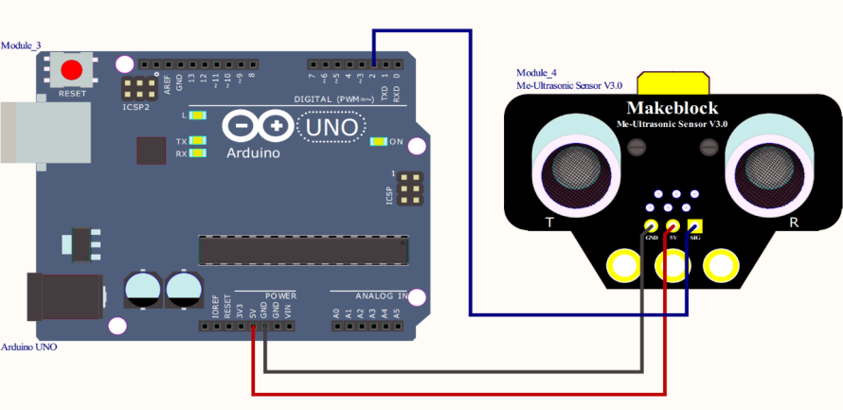

图 2 超声波模块 与 Arduino UNO连接

注：接杜邦线时，模块上需要焊接排针。

6、编程指南
- Arduino编程
如果使用Arduino编程，需要调用库Makeblock-Library-master来控制 超声波模块。本程序通过Arduino编程让模块测量距离.
01  02  03  04  05  06  07  08  09  10  11  12  13  14  15  16  17  18 |  | #include "MeOrion.h"  #include <SoftwareSerial.h>  #include <Wire.h>  MeUltrasonicSensor ultraSensor(PORT_8);  void setup()  {  Serial.begin(9600);  }  void loop()  {  Serial.print("Distance : ");  Serial.print(ultraSensor.distanceCm() );  Serial.println(" cm");  delay(100);  }

超声波模块 函数功能列表
方程 | 功能
MeUltrasonicSensor(uint8_t port) | 选定接口
long distanceCm() | 测量距离（厘米）
long distanceInch() | 测量距离（英寸）

本代码的功能是读取测量距离（两种单位）输出结果到 Arduino IDE串口监视器， 周期为 100ms。上传代码到Makeblock主板点击Arduino串口监视器 您将看到运行结果如下：
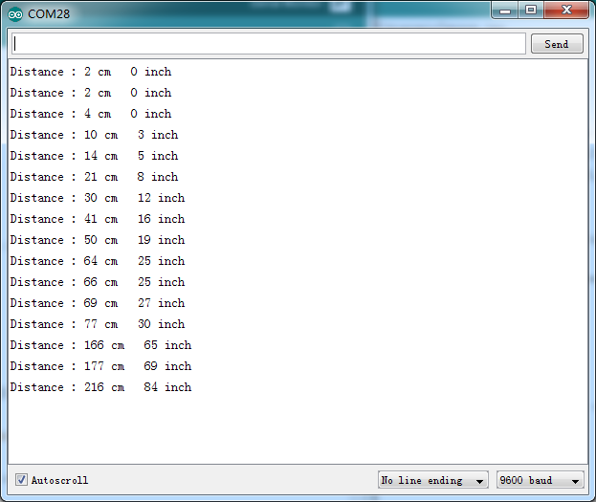
- mBlock编程
超声波模块支持mBlock编程环境，如下是该模块指令简介
 | 参数：选定接口  功能：返回以厘米为单位的距离读数

以下是如何使用mBlock控制超声波模块的例子
本程序可以让小熊猫说出超声波检测的距离。运行结果如下：

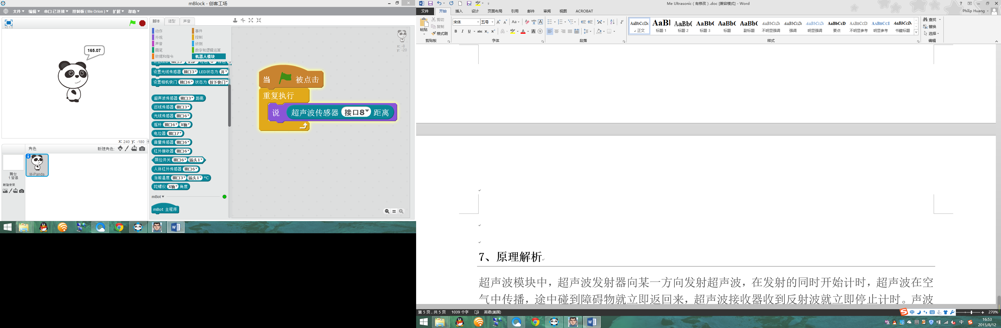

7、原理解析
超声波模块中，超声波发射器向某一方向发射超声波，在发射的同时开始计时，超声波在空气中传播，途中碰到障碍物就立即返回来，超声波接收器收到反射波就立即停止计时。声波在空气中的传播速度为340m/s，根据计时器记录的时间t，就可以计算出发射点距障碍物的距离s，即：s=340m/s×t/2 。

8、相关链接
应用案例及原理图：
http://bbs.makeblock.cc/forum-42-1.html

